**Сборный тур «Большое путешествие по Смоленской земле»**

**Даты: 03-07.01.2025, 22-26.02.2025, 09-13.04.2025, 01-05.05.2025, 12-16.06.2025**

**1 день Вязьма – Хмелита – Смоленск**

**09:36 Прибытие на ж/д вокзал г. Вязьма поезда "Ласточка", следующего из Москвы.**

**10:05 Прибытие на ж/д вокзал г. Вязьмы поезда №087А, следующего из Санкт-Петербурга.**

**10:10 Сбор группы на ж/д вокзале г. Вязьма, возле центрального входа в ж/д вокзал. Экскурсовод с табличкой «Большое путешествие по Смоленской земле».**

**Обзорная экскурсия по г. Вязьме.**

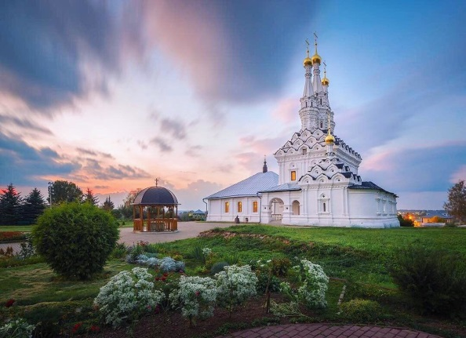Вязьма – старинный русский город, с сохранившейся средневековой архитектурой. Город, история которого начинается с 1239 года. Многочисленные памятники архитектуры, первое каменное строение Вязьмы, величественная Спасская башня, памятные места, посвященные ВОВ 1941-1945 гг. , памятник Анатолию Папанову.

Вы увидите и посетите Иоанно-Предтеченском монастырь с уникальной трехшатровой церковью Иконы Божией Матери Одигитрия.

Свято-Троицкий собор с величайшими святынями: чудотворные иконы Образ Божией Матери Одигитрия, список XII века, и Образ Божией Матери Иверская, написанный в 1756 году.

**12:00 Обед, а на десерт –вяземский пряник.**

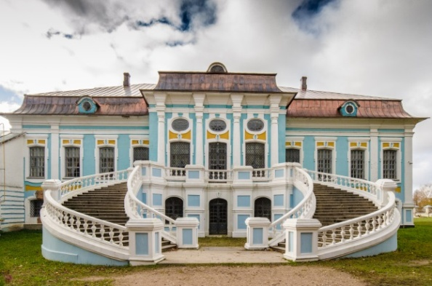**14:00 Посещение дома-музея имени Александра Грибоедова, Дом-музей имени А.Грибоедова.** Хмелита – с 1680 является родовым имением Грибоедовых. Здесь частенько гостил известный писатель, дипломат А.С. Грибоедов. Его детские и юношеские наблюдения, «хмелитские» впечатления от встреч со столичным и усадебным дворянством стали позднее одним из источников создания комедии « Горе от ума». Сегодня родовая усадьба Грибоедовых – один из крупных культурных центров России.

**Переезд на мемориальный комплекс Богородицкое поле.** В этом месте, под Вязьмой во время Великой отечественной войны, в 1941 году проходили кровопролитные бои. Советские солдаты удерживали превосходящие немецкие силы, рвущиеся к Москве. Именно здесь находится знаменитый Вяземский котел, где погибло более полумиллиона человек.

**Посещение музея «Богородицкое поле»**

В отреставрированном флигеле XVIII в. — свидетеле ожесточенных боев красноармейцев с немецко-фашистскими захватчиками — в 2012 году открыт военно-исторический музей «Богородицкое поле». Музейная экспозиция состоит из двух разделов: «В сорок первом под Вязьмой» и «Год сорок первый только ими свят, без них бы не настал и сорок пятый». В основе экспозиции советские и немецкие документы, карты, фотографии, рассказывающие о боях со 2 по 14 октября 1941 года, личные вещи бойцов и командиров, найденные на местах боев, макеты стрелкового оружия противоборствующих сторон.

**17:00 Отъезд в Смоленск (160 км.)**

**19:00 – 19:30 Прибытие в Смоленск. Размещение в гостинице. Свободное время.**

**2 день Смоленск**

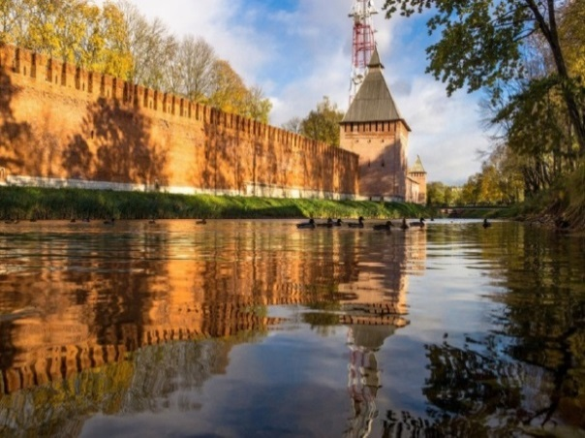**Завтрак  
  
10:00 Обзорная экскурсия «Смоленск – наш город».** Увлекательная обзорная экскурсия по городу, на которой вы познакомитесь со Смоленском. Вы прогуляетесь вдоль Крепостной стены, загадаете желание у птицы Феникс, сфотографируетесь у скульптуры Оленя, услышите музыкальные произведения М.И. Глинки. Окунетесь в богатую историю Смоленской земли: Памятник с орлами и Вечный огонь, аллея Славы и Сквер памяти героев – символы благодарности за героический подвиг, который был совершен русским народом в войнах 1812 года и ВОВ. Парки и скверы Смоленска, необычный ландшафт, сочетание старого и нового города, его самобытность и камерность, неповторимость и благодушие смолян подарят вам приятные воспоминания, которые еще долго будут с вами.

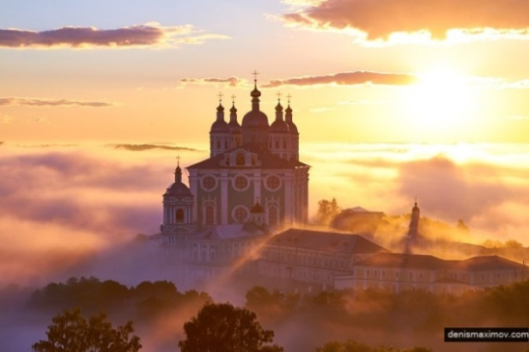**Экскурсия «Святыни Успенского собора»**

Возвышается над днепровскими холмами Успенский Собор, именно он является визитной карточкой города. Владимир Мономах в 1101 году на Соборной горе в Смоленске заложил первое каменное сооружение и поместил икону «Одигитрии», написанную по преданию святым Лукой. Смоленская «Одигитрия» — священный образ для воинов и всех верующих, ведь именно на эту икону молился М.И. Кутузов и все русское войско перед Бородинской битвой. Красота и богатое убранство Успенского собора никого не оставит равнодушным. Здесь же хранятся настоящие шедевры искусства: золоченый резной иконостас и плащаница, вышитая мастерицами тетки Ивана Грозного Ефросиньи Старицкой.

**Экскурсия «Православные святыни. Храмы 12 века»**

Три храма 12 века сохранилось в Смоленске: церковь Петра и Павла, церковь Иоанна Богослова, церковь Михаила Архангела (Свирская церковь).

**14:30 Окончание программы. Свободное время/Трансфер в гостиницу (по желанию)**

**3 день Новоспасское – Загорье - Талашкино**

**Завтрак.**

**08:00 Выезд на экскурсии.**

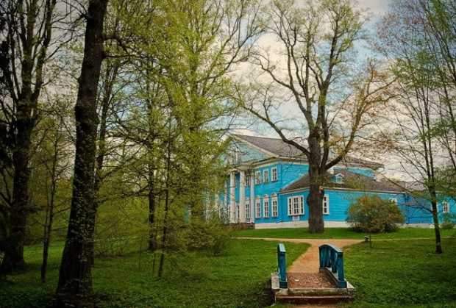**Посещение усадьбы М.И. Глинки(120 км. от Смоленска).**В 1804 году в селе Новоспасское родился мальчик. Легенда гласит: как только мальчик появился на свет, за окном запел соловей. В историю Михаил Иванович Глинка вошел как основоположник русской классической музыки. Здесь, в Новоспасском, прошло детство Глинки, здесь получил он первые музыкальные впечатления, познал красоту русской народной песни, здесь работал над своими бессмертными произведениями.

Музей-усадьба М.И. Глинки в Новоспасском — единственный в мире мемориальный музей композитора, открытый в мае 1982 г. Сейчас это один из культурно-исторических центров Смоленщины.

**12:00 Посещение музея-усадьбы А.Т. Твардовского с *интерактивной программой «Чаепитие с Василием Теркиным».** Хутор Загорье – малая родина А.Т. Твардовского. Поэт всегда отзывался о родных краях с особой душевной теплотой, ведь здесь он написал свои первые стихи, впитал любовь к этой «кислой, подзолистой, скупой и недоброй, но нашей земле». В 1988 году накануне дня рождения поэта был открыт мемориальный музей А. Твардовского. Со дня открытия в 1988 году и по сей день, музей-усадьба встречает гостей и почитателей творчества великого поэта.

Гостей встретит Василий Теркин со своей веселой гармонью, песнями и стихами, а вкусным дополнением станет свежий деревенский хлеб и домашнее варенье с ароматным чаем.

**Обед, а на десерт –смоленскиеконфеКты.**

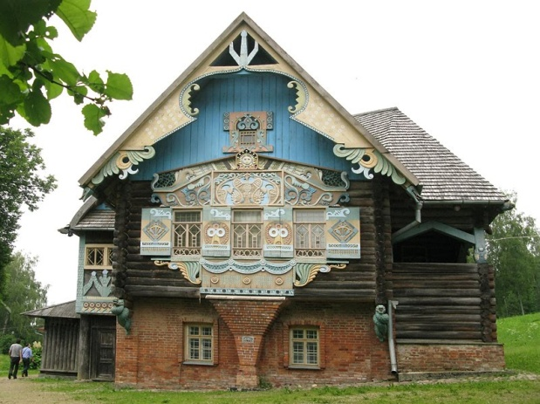**Экскурсия в историко-архитектурный комплекс «Теремок» (расположен в 18 км. от Смоленска)**

В конце 19 в имение известной меценатки, коллекционера и художницы Марии Клавдиевы Тенишевой стало культурно- художественным центром, где создавали свои шедевры И. Е. Репин, М. А. Врубель, К. А. Коровин, С. Малютин, А.Н. Бенуа и др. Сейчас все гости княжеского имения могут посетить «Теремок», возведенному по проекту С.В. Малютина, который своими фантастическими росписями, напоминает домик, сошедший со страниц старых добрых сказок. В «Теремке» можно увидеть изделия талашкинских мастерских, мебель, изготовленную по эскизам С.В.Малютина, акварели М.А.Врубеля, керамику Н.К.Рериха и расписные балалайки, произведшие фурор на Всемирной выставке 1907 года в Париже. А еще здесь была расписана первая матрешка. По эскизам Н.К. Рериха была создана смальтовая мозаика «Спас Нерукотворный» над порталом церкви Святого Духа. На хуторе сохранилось здание бывшей сельскохозяйственной школы, которую также посещают гости, восстановлен класс, где учили крестьянских детей и представлены предметы народно-прикладного искусства.

**18:00 Окончание экскурсий. Трансфер в гостиницу.**

**4 день п. Пржевальское**

**Завтрак.  
08:00 Выезд на экскурсии, в Национальный Парк «Смоленское Поозерье».**

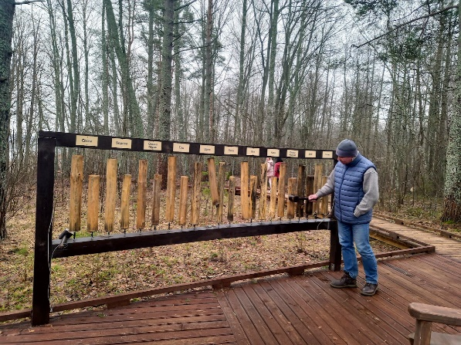**09:45 Прогулка по экологической тропе вдоль озера Баклановское».**Протяженность эко-тропы около 1 км. Живописный маршрут вдоль озера с остановками, яркими фотографиями, рассказами о животном и растительном мире парка. На одной из остановок вы сможете послушать звуки леса, узнать как «поют» деревья и ощутить прикосновение природы.

А далее вы посещаете **этнодеревню «Старград»** с экскурсией по музейной экспозиции раннего Средневековья.   
  
**12:00 Посещение дома музея Н.М. Пржевальского.**

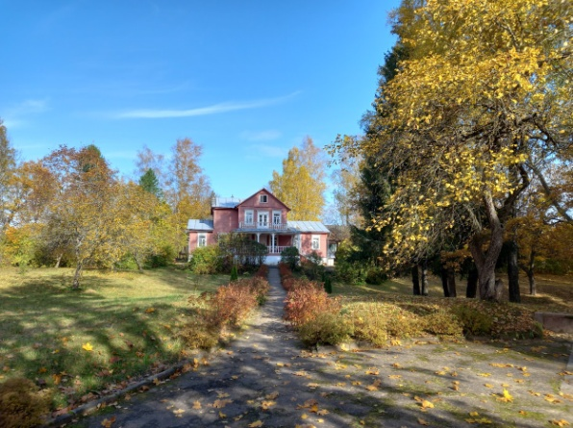В блестящем созвездии исследователей Центральной Азии особое место занимает имя Николая Михайловича Пржевальского. Родился Пржевальский на Смоленщине, в имении Кимборово Ельнинского уезда. А в 1881 году приобретает имение в с. Слобода, ныне пос. Пржевальское.

Гости музея оказываются в обстановке, которая окружала Пржевальского в последние месяцы жизни – все мемориальные комнаты бережно воссозданы по сохранившимся архивным документам.

Самый драгоценный экспонат музея – последний автограф Пржевальского. Это подлинный кусочек деревянной колонны его дома, на котором рукою Николая Михайловича в день отъезда в последнее путешествие написано красным карандашом: «5 августа 1888 года. До свиданья, Слобода!».

**После музея мы прогуляемся к озеру «Сапшо»,** именно это озеро выдающийся путешественник и географ, уроженец Смоленской области, Николай Пржевальский называл «Байкалом в миниатюре».

**13:45 Обед**с дегустацией торта «Сапшо» - назван в честь озера Сапшо, на берегу которого стоит поселок Пржевальское.

А еще вас ждет **знакомство с лошадьми Пржевальского**, названных в честь знаменитого путешественника Н.М. Пржевальского. Возьмите с собой морковку или яблоко, лошадей можно покормить.

**15:00 Отъезд в Смоленск.**

**17:00 Прибытие в Смоленск. Трансфер в гостиницу.**

**5 день Соловьева переправа - Болдино**

Завтрак. Выселение из гостиницы.

08:30 Выезд. Путешествие проходит по Старой Смоленской Дороге. Путевая информация по дороге.

**09:00 Остановка у Соловьевой переправы.**В далеком 1941 году здесь погибли и пропали без вести около ста тысяч солдат. Вашему вниманию будет представлен памятный знак «Плот», памятник батарее капитана Флерова «Катюша» (боевая машина реактивной артиллерии). Посещение храма иконы Божьей Матери «Взыскания погибших» и Поля Памяти – места захоронения воинов.

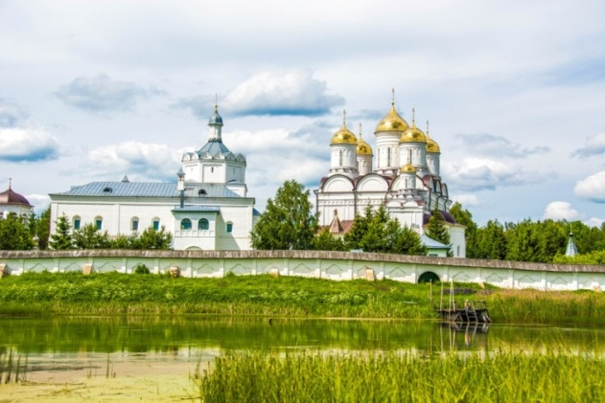**11:00 Посещение Свято-Троицкого Герасимо-Болдинского мужского монастыря.**

Свою историю Болдинская обитель начинает с 1528 год, когда инок Герасим решил основать среди вековых дубов монастырь. И спустя годы монастырь стал мощным духовным центром края! Живописнейшие пейзажи, ослепительная белизна каменных сооружений комплекса и умиротворенная атмосфера оставят самые теплые и душевные воспоминания.

14:30 Возвращение в Смоленск. Обед.

*15:40 Окончание программы на ж/д вокзале г. Смоленска.

**Стоимость программы на одного человека на даты 2025:**

|  |  |  |  |
| --- | --- | --- | --- |
| **Наименование гостиницы** | **Стоимость** | **Доплата за одноместное размещение** | **\*Размещение на доп.месте** |
| **Гостиница «Стандарт Отель»**  10 мин на транспорте от центра города, проспект Строителей, д.23 | 31900 | 6000 | **-** |
| **Гостиница «Респект Отель»**  Центр города, ул. Парижской Коммуны, д.18 | 28700 | 5200 | **22800** |
| **Гостиница «Смоленскотель» 3\***  Центр города, ул. Ленина 2/ | 31500 | 6000 | **23200** |
| **Гостиница «Мегаполис» 5\*** (стандартные 2-х местные номера)  Проспект Гагарина, д.19б | 44400 | 9800 | **38900** |
| **Гостиница «Мегаполис» 5\*** (номера категории«Джуниор Сюит»/ «Джуниор Сьют Twin» — 2-х местное/3-х местное размещение)  Проспект Гагарина, д. 19б | 47700 | - | **-** |

**\*Дополнительные места: гостиница «Респект Отель» – евро раскладушка; гостиница «Мегаполис» - евро раскладушка.**

**В стоимость включено:** транспортно-экскурсионное обслуживание по программе, завтраки, обеды по программе, проживание в гостинице в 2-х местных номерах со всеми удобствами, входные билеты с экскурсионным обслуживанием в музеях.

**\*\*интерактивная программа «Чаепитие с Василием Теркиным»** состоится при составе группы от 10 человек

**Рекомендуемые поезда:**

Санкт-Петербург - Смоленск, поезд 087А (отправление в 21:09, прибытие г. Вязьма в 10:05)

Москва – Смоленск, поезд «Ласточка» 715М (отправление в 07:15, прибытие в г. Вязьма в 09:36)

Смоленск – Москва, поезд «Ласточка» 716М (отправление в 16:04, прибытие в Москву в 20:33)

*Смоленск – Москва, поезд «Ласточка» 732М (отправление в 18:40, прибытие в Москву в 22:45)*

*Смоленск – Санкт-Петербург, поезд О88А (отправление в 17:40, прибытие в Санкт-Петербург в 10:35)*